" اسامی جذب شدگان سال 1402"
نام و نام خانوادگی: دکتر هرمز مه منش  دانشکده: پزشکی  گروه آموزشی: جراحی قلب و عروق  نوع جذب : هیات علمی-قراردادی  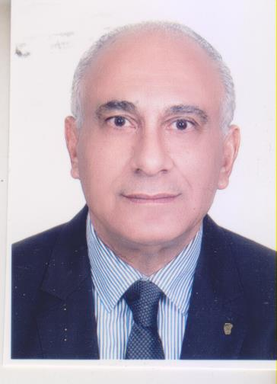  تاریخ جذب :3/4 /1402 | نام و نام خانوادگی: نازنین عزمی نائی  دانشکده : بهداشت  گروه آموزشی : اپیدمیولوژی  نوع جذب : غیر هیات علمی-تعهدات  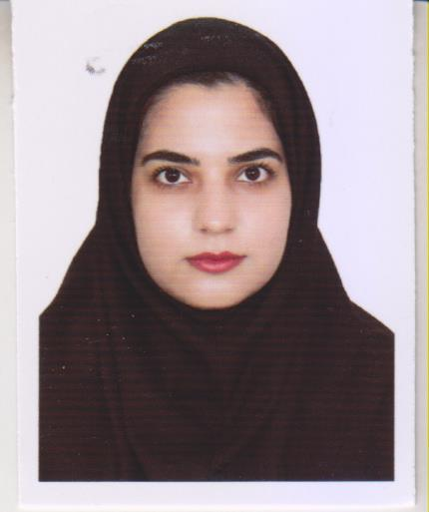  تاریخ جذب: 1/3/1402
نام و نام خانوادگی:دکتر پریسا بهرامیان  دانشکده:پزشکی  گروه آموزشی:خون و سرطان بالغین  نوع جذب : هیات علمی-تعهدات  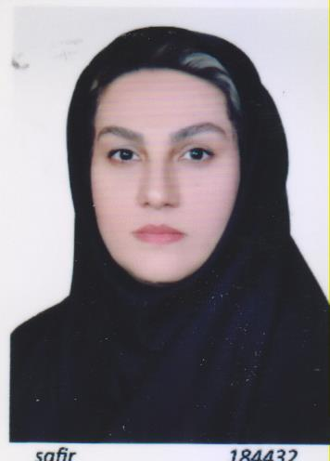  تاریخ جذب :18/6/ 1402 | نام و نام خانوادگی:دکتر محمدکاظم ماهر  دانشکده: پزشکی  گروه آموزشی: کاردیولوژی قلب و عروق  نوع جذب : هیات علمی-قراردادی  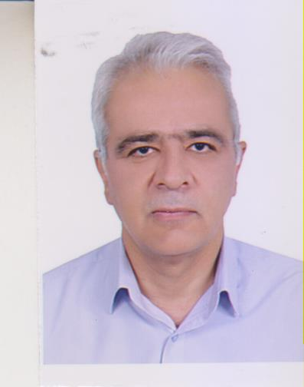  تاریخ جذب :30/5 /1402

" اسامی جذب شدگان سال 1402"
نام و نام خانوادگی: سعید حقی دره ده  دانشکده: پزشکی  گروه آموزشی: نانوتکنولوژی  نوع جذب : غیر هیات علمی-تعهدات  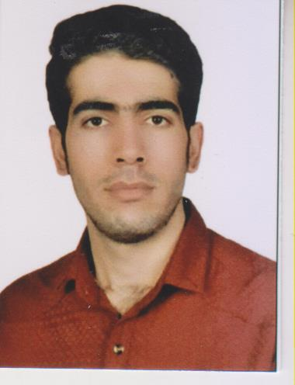  تاریخ جذب :9 /7/1402 | نام و نام خانوادگی: دکتر سمیرا قاسمی  دانشکده : پزشکی  گروه آموزشی : بیهوشی و مراقبت های ویژه  نوع جذب : هیات علمی-تعهدات  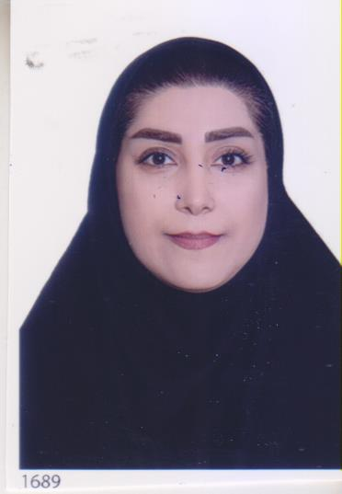  تاریخ جذب: 27/6/1402
نام و نام خانوادگی:ملیحه پارساصفت  دانشکده:پزشکی  گروه آموزشی: هماتولوژی  نوع جذب : غیرهیات علمی-تعهدات  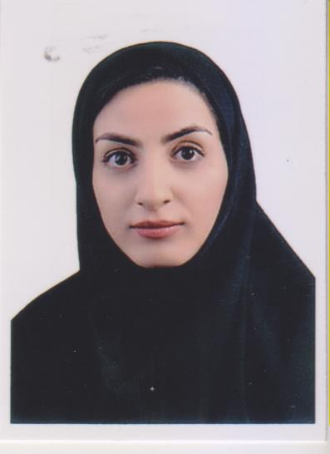  تاریخ جذب :15/7/ 1402 | نام و نام خانوادگی:دکتر مریم نوبخت راد  دانشکده: پزشکی  گروه آموزشی: جراحی پلاستیک  نوع جذب : هیات علمی-تعهدات  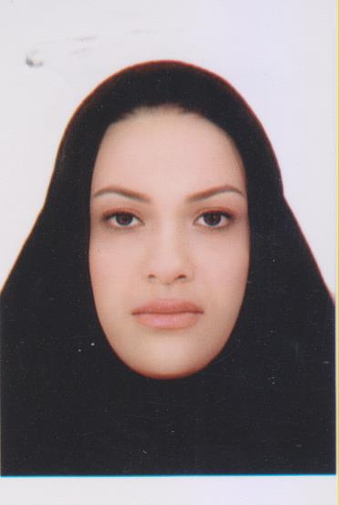  تاریخ جذب :12 /7/1402

" اسامی جذب شدگان سال 1402"
نام و نام خانوادگی: زهرا یوسفی  دانشکده: پرستاری و مامایی  گروه آموزشی: پرستاری ویژه  نوع جذب : هیات علمی-تعهدات  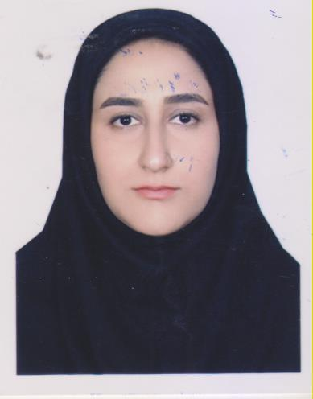  تاریخ جذب :7/8/1402 | نام و نام خانوادگی: دکتر فریده ادهمی  دانشکده : پزشکی  گروه آموزشی : جراح عمومی  نوع جذب : هیات علمی-قراردادی  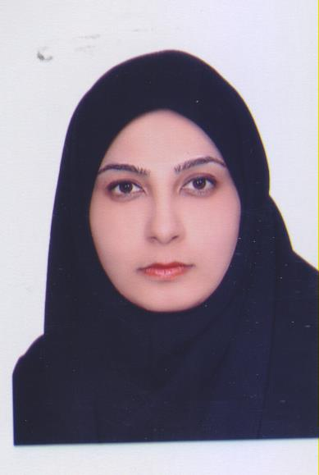  تاریخ جذب: 5/8/1402
نام و نام خانوادگی: دکتر عالیه باش قره  دانشکده:پزشکی  گروه آموزشی: علوم تشریح  نوع جذب : هیات علمی-تعهدات  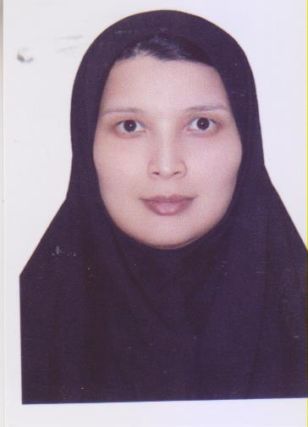  تاریخ جذب :7/9/ 1402 | نام و نام خانوادگی:دکتر گزل بهلکه  دانشکده: پزشکی  گروه آموزشی: علوم تشریح  نوع جذب : غیرهیات علمی-تعهدات  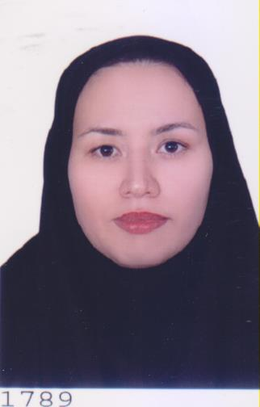  تاریخ جذب :6/9/ 1402

" اسامی جذب شدگان سال 1402"
نام و نام خانوادگی: یاسمن نظری حق  دانشکده: پزشکی  گروه آموزشی: علوم تشریح  نوع جذب : غیرهیات علمی- تعهدات  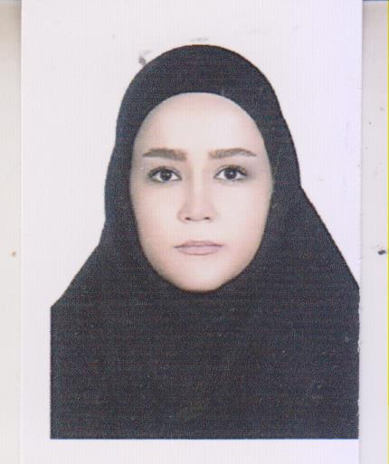  تاریخ جذب :28/09/1402 | نام و نام خانوادگی: عاطفه زاهدی  دانشکده : بهداشت  گروه آموزشی : بهداشت محیط  نوع جذب : غیرهیات علمی-تعهدات  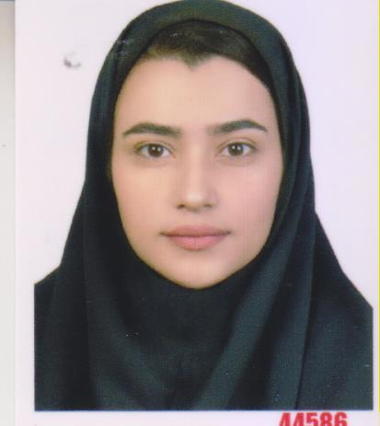  تاریخ جذب: 8/9/1402
نام و نام خانوادگی:دکتر مرجانه شکرانی چهارسوقی  دانشکده: پزشکی  گروه آموزشی:طب نوزادی و پیرامون تولد  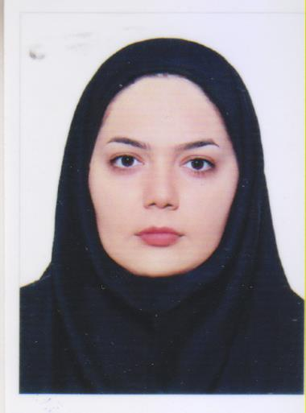  نوع جذب : هیات علمی-تعهدات  تاریخ جذب 7/11/1402 | نام و نام خانوادگی: دکتر آمنه خلیلی  دانشکده: پزشکی  گروه آموزشی: زنان و زایمان  نوع جذب : هیات علمی-قراردادی  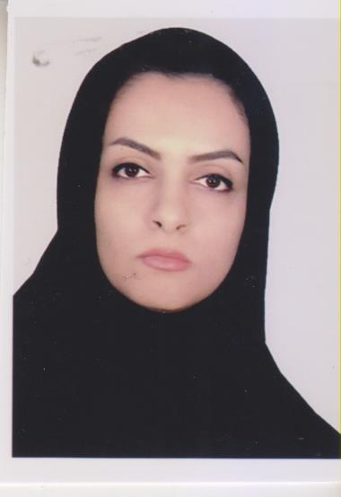  تاریخ جذب :19/10/1402

" اسامی جذب شدگان سال 1402"
نام و نام خانوادگی: دکتر شیما محمدی  دانشکده : پزشکی  گروه آموزشی : علوم اعصاب  نوع جذب : هیات علمی-تعهدات  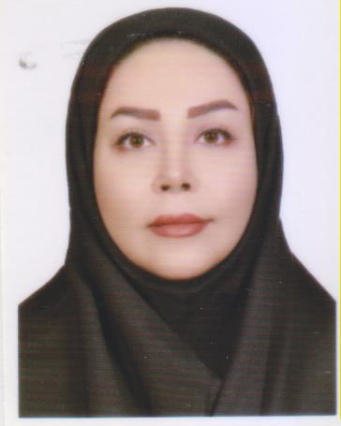  تاریخ جذب: 23/11/1402 | نام و نام خانوادگی: مجید باقری  دانشکده:پزشکی  گروه آموزشی: اتاق عمل  نوع جذب : هیات علمی-طرح سربازی  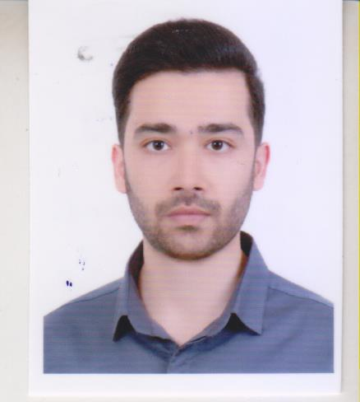  تاریخ جذب :15/11/1402
نام و نام خانوادگی:دکتر محبوبه پارسا  دانشکده: پزشکی  گروه آموزشی: کودکان و نوزادان  نوع جذب : هیات علمی-قراردادی  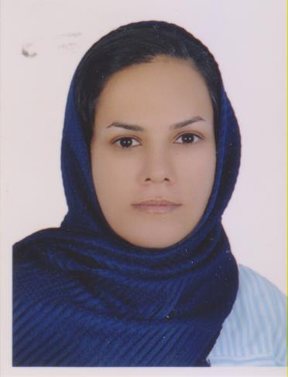  تاریخ جذب26/12/1402 | نام و نام خانوادگی: دکتر حسین مهرعلی  دانشکده: پزشکی  گروه آموزشی: قلب اطفال  نوع جذب : هیات علمی-تعهدات  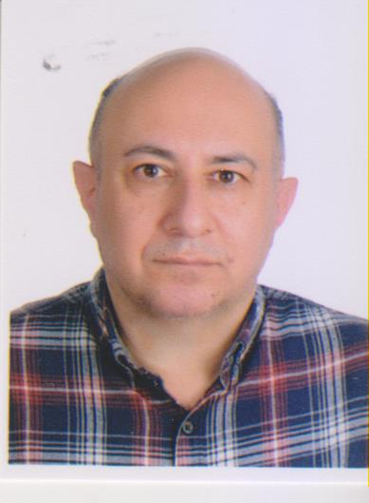  تاریخ جذب :28/11/1402

